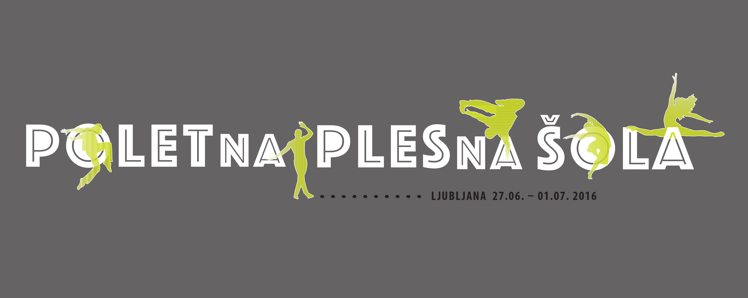
URNIK
 | Stara Elektrarna  STUDIO 1 | Zunanja lokacija / muzejska ploščad ali Kult300 | ŠDT - velika telovadnica – VD  STUDIO 2 | ŠDT - dvorana v 1. nadstropju – NT  STUDIO 3 | ŠDT – aerobna - AER  STUDIO 4 | ŠDT – borilna - BOR  STUDIO 5
8.00-8.15 |  | Registracija
8.15-8.30
8.30-8.45
8.45-9.00 |  |  | KLASIČNI BALET | jOGA - Radovedno
9.00-9.15 |  |  | Hugo Mbeng | telo
9.15-9.30 |  |  |  | Maja Kalafatić
9.30-9.45
9.45-10.00
10.00-10.15
10.15-10.30
10.30-10.45 | AFRO –SODOBNI | DELAVNICA VIDEO | MODERN | GIBALNA |  | KONTAKTNA
10.45-11.00 | PLES | PLESA | Jernej Bizjak | RAZISKOVALNICA |  | IMPROVIZACIJA in
11.00.11.15 | Maša Kagao Knez | Darko |  | Maja Kalafatić |  | MATERIAL ZA
11.15-11.30 |  | Dragičević |  | (8+) |  | HRBTENICO
11.30-11.45 |  |  |  |  |  | Nora Hajos
11.45-12.00
12.00-12.15
12.15-12.30 | SODOBNA TEHNIKA |  | MODERN
12.30-12.45 | Tuza Tamás & |  | DELAVNICA
12.45-13.00 | Peter De Vuyst |  | Jernej Bizjak
13.00-13.15
13.15-13.30
13.30-13.45
13.45-14.00
14.00-14.15 | FLUID BALANCE |  | SODOBNI BALET | PARTNERING |  | MODERN MIX l
14.15-14.30 | (Tekoče ravnotežje) |  | Rock the ballet wibes | Nikoletta Gonczol & |  | Nicole Speletic
14.30-14.45 | Katjuša Kovačič & |  | Vita Osojnik | Nathan Jardin |  | (10+)
14.45-15.00 | Nikola Orešković
15.00-15.15
15.15-15.30
15.30-15.45
15.45-16.00 |  | DELAVNICA VIDEO | MODEN MIX ll
16.00-16.15 |  | PLESA | Nicole Speletic
16.15-16.30 |  | Darko
16.30-16.45 |  | Dragičević
16.45-17.00
17.00-17.15
17.15-17.30
17.30-17.45 | IN ACTO -
17.45-18.00 | Sodobna tehnika
18.00-18.15 | Davide Sportelli
18.15-18.30
18.30-18.45
18.45-19.00
19.00-19.15
19.15-19.30 | IN ACTO - |  |  |  |  | SHAKTI DANCE® -
19.30-19.45 | Delavnica instant |  |  |  |  | JOGA PLESA
19.45-20.00 | kompozicije |  |  |  |  | Nataša Tovirac
20.00-20.15 | Davide Sportelli
20.15-20.30
20.30-20.45
20.45-21.00
21.00-21.15 |  | Večerni program
21.15-21.30

osnove, predznanje ni potrebno: nekaj osnov potrebnih: visok nivo:

